Красноярский край готовится к посевной компании 2020

Делегация специалистов филиала ФГБУ «Россельхозцентр» по Красноярскому краю приняла участие в работе зональных совещаний, организованных министерством сельского хозяйства и торговли региона под руководством заместителя председателя Правительства края – министром сельского хозяйства Л.Н. Шорохова.
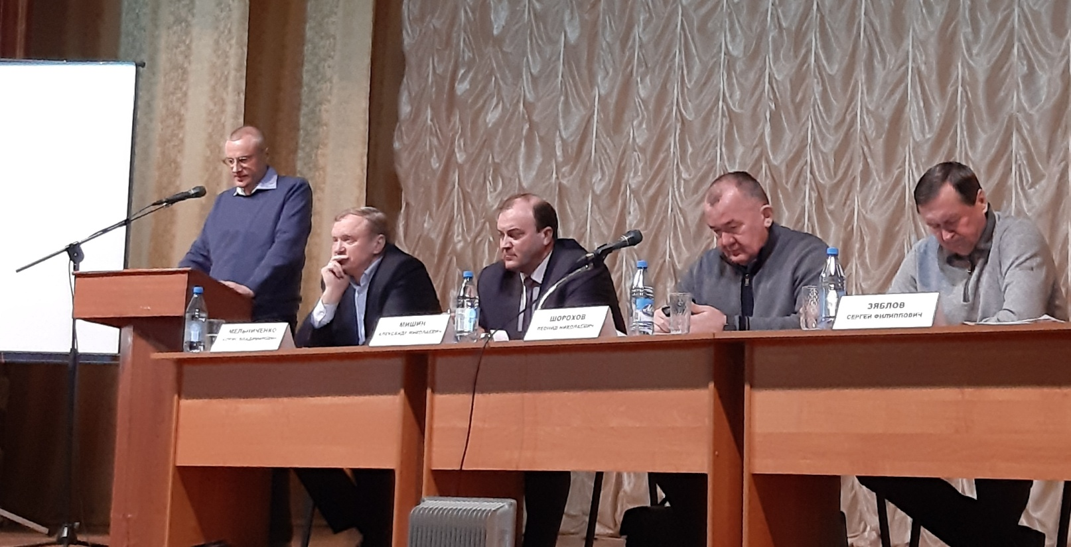
Фото 1. Руководитель филиала ФГБУ «Россельхозцентр» по Красноярскому краю А.В. Малинников делает прогноз фитосанитарной обстановки на с.-х. угодьях в 2020г., а также информирует участников форума о качестве семенного материала.

Одним из основных докладчиков на мероприятии был руководитель Красноярского Россельхозцентра А.В. Малинников, который довел до присутствующих информацию о фитосанитарной обстановке на посевах региона в 2020 году. В предстоящем году популяция нестадных саранчовых будет находится в депрессии. Ожидается очажная вредоносность гусениц лугового мотылька, в районах развития залетевшей в 2019 году популяции вредителя. Вредоносность клопа вредной черепашки ограничится посевами зерновых культур на юге края.
Ежегодно Красноярский край от вредителей и болезней теряет треть урожая зерна зерновых, не исключением стал и предыдущий вегетационный период. В западных районах региона активно развивались внутристеблевые вредители и корневые гнили, в центральных – злаковые тли и гельминтоспориоз ячменя. Повсеместно (кроме восточных районов) посевы пшеницы сильно поражались септориозом. При этом защитные мероприятия в течение вегетации проводятся в недостаточном объеме. Ситуация с засоренностью посевов с.-х. культур в крае значительно лучше. Так ежегодное применение гербицидов почти на 90% посевной площади, занятой яровыми зерновыми колосовыми культурами, и 75% посевной площади овса способствовало формированию 1/5 части практически чистых полей пшеницы и ячменя, а также ¼ части полей овса.
В 2019 году на посевах ярового рапса наблюдалась вспышка численности капустной моли, защитные мероприятии против которой были проведены всего на 50% посевной площади культуры. В 2020 году отрождение гусениц вредителя первого поколения ожидается в первой декаде июня, второго – в третьей декаде месяца, третьего – в третьей декаде июля. Для эффективной борьбы с вредителем необходимо использовать препараты в соответствии «Список пестицидов и агрохимикатов, разрешенных для применения на территории РФ».
В настоящее время в хозяйствах края засыпано 226,88 тыс.т семян яровых зерновых, зернобобовых и крупяных культур, что составляет 98% от потребности. На полный анализ проверено 178,04 тыс.т (78% от засыпанных семян). Из них кондиционных – 79%.

Фото 2. Участники совещания, март 2020г.

В качестве докладчиков выступал заместитель министра сельского хозяйства и торговли края И.А. Васильев, а также заместитель руководителя Управления Россельхознадзора по Красноярскому краю А.В. Кулешов, председатель ассоциации «Союз селян Сибири», директор АО «Солгон» Ужурского района Б.В. Мельниченко.
До глав муниципальных образований, руководителей сельхозпредприятий была доведена информация о новых подходах государственной поддержке аграриев в 2020 году, о порядке страхования посевов с.-х. культур на территории края, а также о кредитных продуктах ряда финансовых организаций (АО «РоссельхозБанк», АО «Росагролизинг» и др.

